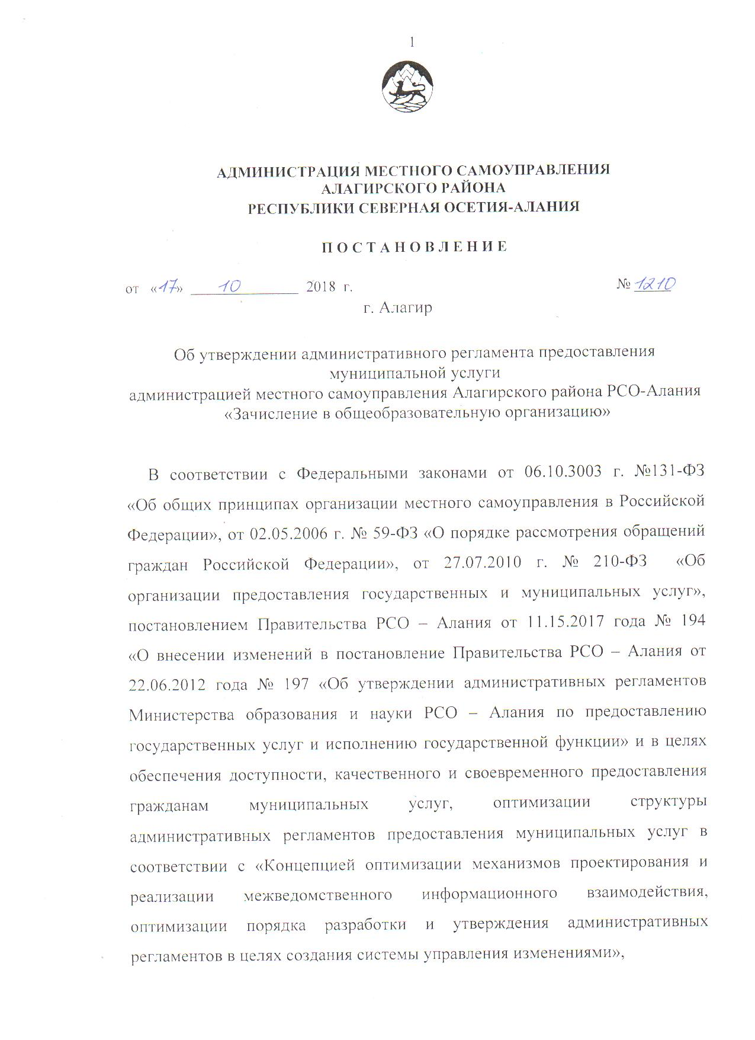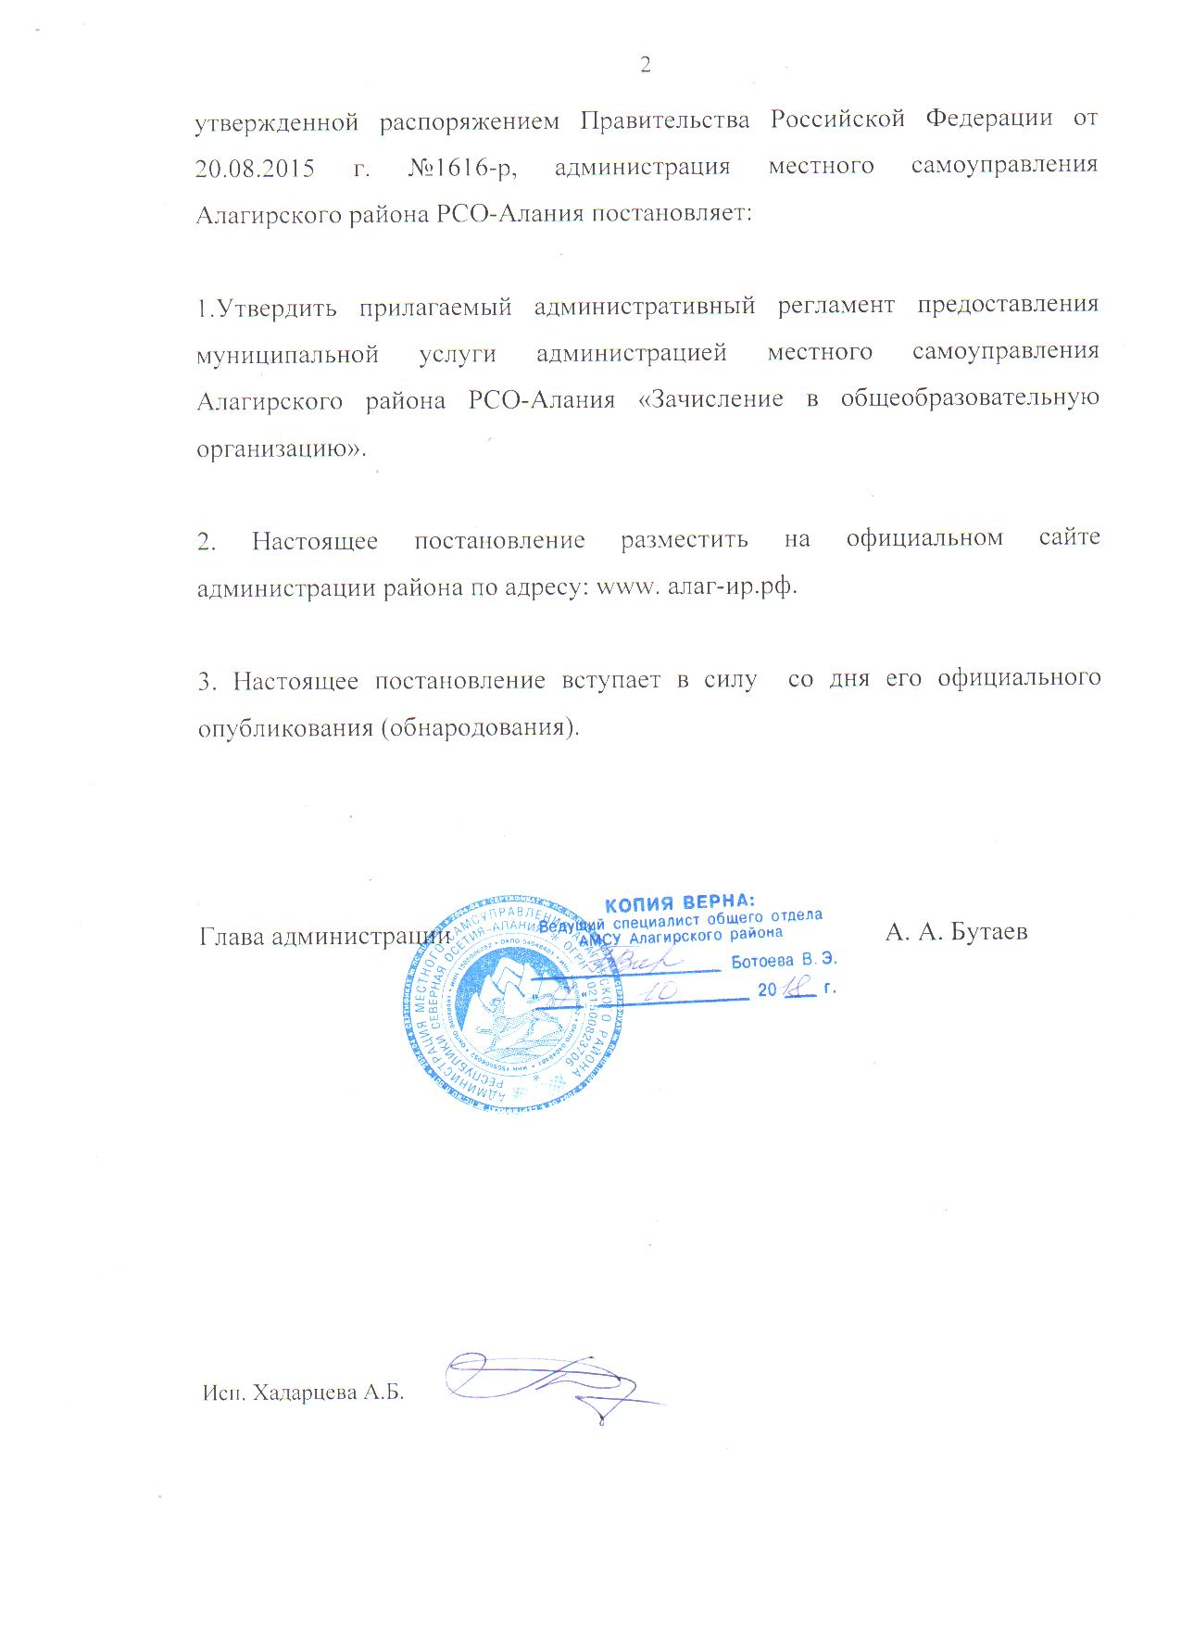

Утвержден
Постановлением Администрации
местного самоуправления Алагирского района от
от 17 октября 2018 г. №1210
«Об утверждении административного регламента
предоставления муниципальной услуги
администрацией местного самоуправления
Алагирского района РСО-Алания
«Зачисление в общеобразовательную организацию»

АДМИНИСТРАТИВНЫЙ РЕГЛАМЕНТ
предоставления муниципальной услуги
«Зачисление в общеобразовательную организацию»

I. Общие положения

- Административный регламент Управления образования АМСУ Алагирского района по предоставлению Услуги «Зачисление в общеобразовательную организацию» (далее - Регламент) разработан в соответствии с Федеральным законом от 27.07.2010 № 210-ФЗ «Об организации предоставления государственных и муниципальных услуг».
1.2. Получателями Услуги (далее - Услуга) являются физические лица в возрасте от 6 лет 6 месяцев, проживающие на соответствующей территории, закреплённой за конкретной общеобразовательной организацией (далее - Получатели). Лица моложе указанного возраста могут выступать в качестве Получателей только при наличии разрешения Управления образования АМСУ Алагирского района (далее - Управление).
1.3. Заявителями Услуги являются родители (законные представители) несовершеннолетних Получателей (далее - Заявители), а также совершеннолетние Получатели.
1.4. Требования к порядку информирования о предоставлении Услуги.
Информация о порядке предоставления Услуги, о местонахождении муниципальных общеобразовательных организаций (далее - Организации), реализующих программы начального общего, основного общего, среднего общего образования, Управления, графике их работы и телефонах для справок является открытой и предоставляется путем:
- размещения на интернет-сайтах администрации района, Организаций (Приложение 3);
- размещения на информационных стендах, расположенных в зданиях Управления, Организаций;
- использования средств телефонной связи;
- проведения консультаций специалистами Управления, Организаций;
- ответов на устные или письменные обращения;
- проведения консультаций сотрудниками Организации.
Обращения в адрес Организации могут быть направлены в письменной форме посредством почтовой связи или в форме электронного документа на адрес электронной почты Организации.
Обращения в адрес Управления могут быть направлены в письменной форме посредством почтовой связи или через установленную форму электронного документа, размещенного на официальном сайте администрация района.
Ответ на обращение о порядке предоставления Услуги отправляется тем же способом, что и полученный от Заявителя запрос, если иное не указано в таком обращении.
Доступ к информационным материалам о порядке предоставления Услуги, размещенным в сети Интернет на официальном сайте администрации района, сайтах Организаций осуществляется в круглосуточном ежедневном режиме. При организации доступа не допускается требование от Заявителя указания личных сведений, заполнения регистрационных форм или осуществления иных регистрационных действий, связанных с ознакомлением с такими материалами.

II. Стандарт предоставления муниципальной услуги
2.1. Наименование муниципальной услуги: «Зачисление в общеобразовательную организацию».
2.1.1. Орган, осуществляющий предоставление Услуги - Организация.
Адреса расположения Организаций, телефоны, адреса электронной почты указаны в Приложении 2 к настоящему Регламенту.
Режим работы Организаций: с 8 ч. 30 мин. до 17 ч. 00 мин.
Должностными лицами, ответственными за предоставление Услуги, являются руководители Организаций.
2.1.2. Орган, осуществляющий контроль за оказанием Услуги, - Управление.
Адрес местонахождения: 363240, Республика Северная Осетия - Алания, г. Алагир, ул. Кодоева, 45.
Контактные телефоны: 8 (86731) 3-54-11, 3-30-21, 3-55-26.
Адрес электронной почты: alagir-uo@mail.ru
Адрес интернет-сайта: www алаг-ир.рф
Режим работы Управления: с 09-00 до 18-00, перерыв с 13-00 до 14-00, выходные дни - суббота, воскресенье.
2.2. Результат предоставления Услуги - приказ о зачислении в Организацию.
2.3. Мотивированный отказ в предоставлении Услуги. Направление отказа о зачислении в Организацию с указанием причины отказа - не позднее 2-х рабочих дней после регистрации заявления о зачислении.
2.4. Срок предоставления Услуги: 7 рабочих дней. Прием заявлений о предоставлении Услуги осуществляется в следующие сроки:
в первый класс - прием заявлений для лиц, проживающих на закрепленной за Организацией территории, начинается не позднее 1 февраля и завершается не позднее 30 июня текущего года в соответствии с графиком приема документов, утвержденным руководителем Организации. Зачисление в Организацию оформляется приказом руководителя Организации в течение 7 рабочих дней после приема документов;
для лиц, не проживающих на закрепленной территории, прием заявлений в первый класс начинается с 1 июля текущего года до момента заполнения свободных мест, но не позднее 5 сентября текущего года;
при приеме в другие классы Организации прием заявлений осуществляется по свободному графику.
Регистрация заявления о приеме производится в день подачи заявления. Издание приказа о зачислении детей:
- в 1-й и 10-й классы - до 31 августа;
- поступающих в общеобразовательную организацию в течение учебного года – в день подачи заявления о приеме.
2.5. Правовые основания для предоставления Услуги:
Конвенция о правах ребенка, одобренная Генеральной Ассамблеей
ООН 20.11.1989;
Конституция Российской Федерации;
Закон Российской Федерации от 07.02.1992 № 2300-1 «О защите прав потребителей»;
Федеральный закон от 29.12.2012 № 273-ФЗ «Об образовании в Российской Федерации»;
Федеральный закон от 27.07.2010 № 210-ФЗ «Об организации предоставления государственных и муниципальных услуг»;
Федеральный закон от 27.07.2006 № 152-ФЗ «О персональных данных»;
Федеральный закон от 25.07.2002 № 115-ФЗ «О правовом положении иностранных граждан в Российской Федерации»;
Федеральный закон от 06.04.2011 № 63-ФЗ «Об электронной подписи»;
Постановление Правительства Российской Федерации от 16.05.2011 № 373 «О разработке и утверждении административных регламентов исполнения государственных функций и административных регламентов предоставления государственных услуг»;
Постановление Правительства Российской Федерации от 25.06.2012 № 634 «О видах электронной подписи, использование которых допускается при обращении за получением государственных и муниципальных услуг»;
Приказ Министерства образования и науки Российской Федерации от 22.01.2014
№ 32 «Об утверждении Порядка приема граждан на обучение по образовательным программам начального общего, основного общего и среднего общего образования»;
Приказ Министерства образования и науки Российской Федерации от 12.03.2014 № 177 «Об утверждении Порядка и условий осуществления перевода, обучающихся из одной организации, осуществляющей образовательную деятельность по образовательным программам начального общего, основного общего и среднего общего образования, в другие организации, осуществляющие образовательную деятельность по образовательным программам соответствующих уровня и направленности»;
Закон Республики Северная Осетия-Алания от 27.12.2013 № 61-РЗ «Об образовании в Республике Северная Осетия-Алания»;
Постановление Правительства Республики Северная Осетия-Алания от 11.03.2011 № 51 «О Порядке разработки и утверждения административных регламентов исполнения государственных функций (предоставления государственных услуг)»;
Приказ Министерства образования и науки Российской Федерации от12.03.2014 № 177 «Об утверждении Порядка и условий осуществления перевода обучающихся из одной организации, осуществляющей образовательную деятельность по образовательным программам начального общего, основного общего и среднего общего образования, в другие организации, осуществляющие образовательную деятельность по образовательным программам соответствующих уровня и направленности»;
Закон Республики Северная Осетия-Алания от 27.12.2013 № 61-РЗ «Об образовании в Республике Северная Осетия-Алания»;
постановление Правительства Республики Северная Осетия-Алания от 11.03. 2011 № 51 «О Порядке разработки и утверждения административных регламентов исполнения государственных функций (предоставления государственных услуг)»;
Положение об Управлении образования администрации местного самоуправления Алагирского района;
Уставы и локальные акты Организаций, иные правовые акты.
2.6. Перечень документов необходимых для предоставления Услуги.
2.6.1.Для зачисления в первый класс Организации:
- заявление о зачислении в Организацию по форме согласно Приложению 1 к настоящему Регламенту;
- оригинал документа, удостоверяющего личность Заявителя;
- оригинал свидетельства о рождении ребенка или документ, подтверждающий родство Заявителя;
- свидетельство о регистрации ребенка по месту жительства или по месту пребывания на закрепленной территории или документ, содержащий сведения о регистрации ребенка по месту жительства или по месту пребывания на закрепленной территории.
    - При зачислении в первый класс в течение учебного года или во второй - девятый классы Организации:
- заявление Заявителя о зачислении в Организацию по форме согласно приложению 1 к настоящему Регламенту;
- оригинал документа, удостоверяющего личность Заявителя;
- личное дело обучающегося, выданное Организацией, в которой он обучался ранее;
- документы, содержащие информацию об успеваемости обучающегося в текущем учебном году (выписка из классного журнала с текущими отметками и результатами промежуточной аттестации), заверенные печатью образовательной организации, в которой он обучался ранее, и подписью ее руководителя (уполномоченного им лица).
    - При зачислении в десятый или одиннадцатый классы Организации:
- заявление Заявителя о зачислении в Организацию по форме согласно приложению 1 к настоящему Регламенту;
- оригинал документа, удостоверяющего личность Заявителя;
- аттестат об основном общем образовании установленного образца;
- личное дело обучающегося, выданное Организацией, в которой он обучался ранее;
- документы, содержащие информацию об успеваемости обучающегося в текущем учебном году (выписка из классного журнала с текущими отметками и результатами промежуточной аттестации), заверенные печатью Организации, в которой он обучался ранее, и подписью ее руководителя (уполномоченного им лица).
2.6.4. Выбор изучаемого языка по предмету «Родной язык» и языков обучения по предметам «Литературное чтение на родном языке», «Родная литература» осуществляется по заявлениям родителей (законных представителей) несовершеннолетних обучающихся при приеме (переводе) в образовательную организацию на обучение по имеющим государственную аккредитацию образовательным программам соответствующего уровня образования (Приложение 2).
2.6.5.Заявитель, являющийся иностранным гражданином или лицом без гражданства, дополнительно предъявляет документ, подтверждающий родство Заявителя (или законность представления прав ребенка), и документ, подтверждающий его право на пребывание в Российской Федерации.
Иностранные граждане и лица без гражданства все документы представляют на русском языке или вместе с заверенным в установленном порядке переводом на русский язык.
2.6.6.Заявитель несет ответственность за достоверность представленных им сведений, а также документов, в которых они содержатся.
Требовать от Заявителя представления документов, не предусмотренных настоящим Регламентом, не допускается.
Копии предъявляемых при приеме документов хранятся в Организации на время обучения ребенка.
2.6.7.Организация индивидуального отбора при приеме в Организацию для получения основного общего и среднего общего образования с углубленным изучением отдельных учебных предметов или для профильного обучения регламентируется законодательными актами Республики Северная Осетия-Алания.
2.7. Основания для отказа в приеме документов, необходимых для предоставления Услуги:
- заявление о предоставлении Услуги подписано лицом, полномочия которого документально не подтверждены (или не подписано уполномоченным лицом);
- заявление, поданное на личном приеме или почтовым отправлением, не поддается прочтению;
- несоответствие вида электронной подписи, использованной Заявителем для удостоверения заявления, и приложенных к нему документов в электронном виде требованиям законодательства Российской Федерации;
- документы имеют подчистки, приписки, зачеркнутые слова, нерасшифрованные сокращения, исправления (за исключением исправлений, скрепленных печатью уполномоченной организации и заверенных подписью уполномоченного должностного лица);
- представлены не заверенные электронной подписью копии документов или копии документов, которые должны быть представлены в подлиннике.
Отказ в приеме документов, необходимых для предоставления Услуги, должен быть мотивированным и, по возможности, содержать рекомендации по дальнейшим действиям Заявителя. Отказ в приеме документов по другим причинам не допускается.
2.8. Перечень оснований для отказа в предоставлении Услуги
В предоставлении Услуги может быть отказано только по причине отсутствия свободных мест в Организации, за исключением случаев, предусмотренных частями 5 и 6 статьи 67 и статьей 88 Федерального закона от 29.12.2012 № 273-ФЗ «Об образовании в Российской Федерации».
В случае отсутствия мест в Организации, Заявитель для решения вопроса об устройстве ребенка в другую Организацию обращается в Управление.
В процессе производства Услуги Заявитель может обратиться к специалисту за справкой о ходе предоставления Услуги и возможности ее ускорения.
2.9. Услуга предоставляется бесплатно.
2.10. Максимальный срок ожидания в очереди при подаче заявления о предоставлении Услуги и при получении результата предоставления Услуги не должен превышать 15 минут.
2.11. Срок регистрации письменного заявления Заявителя о предоставлении Услуги.
Поступившее в Организацию заявление регистрируется в течение 1 рабочего дня.
Поступившее до 15.00 - в день поступления.
Поступившее после 15.00 - на следующий рабочий день.
2.12. Требования к помещениям, в которых предоставляется Услуга.
Центральный вход в здание, в котором предоставляется Услуга, должен быть оборудован информационной табличкой (вывеской), содержащей наименование Организации и его режим работы.
Помещение для предоставления Услуги должно быть оснащено мебелью, телефоном, компьютерной техникой с возможностью доступа специалиста к необходимым информационным базам данных, оргтехникой.
Оформление запросов предполагается в помещении, где предоставляется Услуга. Место для заполнения запросов оборудуется стульями, столами, канцелярскими принадлежностями для возможности оформления документов, запросов.
Ожидание предоставления Услуги предполагается в коридоре перед помещением, где предоставляется Услуга, оборудованном местами для сидения.
На информационном стенде, расположенном в непосредственной близости от помещения, где предоставляется Услуга, размещается следующая информация:
перечень документов, необходимых для предоставления Услуги;
образцы заполнения заявлений для предоставления Услуги;
график приема Заявителей.
Температура воздуха и уровень освещенности в помещениях, в которых предоставляется
Услуга, должны соответствовать санитарно-эпидемиологическим нормам и правилам для общественных зданий. Окна в помещениях, в которых предоставляется Услуга, должны обеспечивать естественную вентиляцию (форточки и др.).
Связанные с пребыванием Заявителей помещения, оборудованные компьютерами, должны соответствовать санитарно-эпидемиологическим правилам и нормативам «Гигиенические требования к персональным электронно-вычислительным машинам и организации работы, СанПиН 2.2.2/2.4.1340-03».
Мебель и иное оборудование, размещенные в помещениях, в которых предоставляется Услуга, должны соответствовать государственным стандартам и санитарно-эпидемиологическим правилам и нормативам.
2.13. Показатели доступности и качества Услуги, в том числе количества взаимодействий заявителя с должностными лицами при предоставлении Услуги и их продолжительность
Услуга является общедоступной.
Показателями оценки доступности Услуги являются:
а) транспортная доступность к месту предоставления Услуги;
б) обеспечение беспрепятственного доступа Заявителей к местам приема заявлений в Организацию (доступ в Организацию в соответствии с пропускным режимом);
в) обеспечение возможности направления заявления о предоставлении Услуги по различным каналам связи;
г) наличие различных каналов получения информации о предоставлении Услуги.
Инвалидам, включая инвалидов, использующих кресла-коляски и собак-проводников, обеспечиваются:
- условия беспрепятственного доступа к объекту (зданию, помещению), в котором предоставляется Услуга, а также для беспрепятственного пользования транспортом, средствами связи и информации;
- возможность самостоятельного передвижения по территории, на которой расположены объекты (здания, помещения), в которых предоставляются услуги, а также входа в такие
объекты и выхода из них, посадки в транспортное средство и высадки из него, в том числе с использованием кресла-коляски;
- сопровождение инвалидов, имеющих стойкие расстройства функции зрения и самостоятельного передвижения;
- надлежащее размещение оборудования и носителей информации, необходимых для обеспечения беспрепятственного доступа инвалидов к объектам (зданиям, помещениям), в которых предоставляются услуги, и к услугам с учетом ограничений их жизнедеятельности;
- дублирование необходимой для инвалидов звуковой и зрительной информации, а также надписей, знаков и иной текстовой и графической информации знаками, выполненными рельефно - точечным шрифтом Брайля;
- допуск сурдопереводчика и тифлосурдопереводчика;
- допуск собаки - проводника на объекты (здания, помещения), в которых предоставляется услуга;
- оказание инвалидам помощи в преодолении барьеров, мешающих получению ими Услуги наравне с другими лицами.
В случае невозможности полностью приспособить объект с учетом потребностей инвалидов обеспечить предоставление Услуги по месту жительства инвалида или в дистанционном режиме.
Показателями оценки качества предоставления Услуги являются:
а) соблюдение срока предоставления Услуги;
б) соблюдение сроков ожидания в очереди при предоставлении Услуги;
в) отсутствие поданных в установленном порядке жалоб на решения или действия (бездействие) должностных лиц, принятые или осуществленные ими при предоставлении Услуги.
  - Иные требования, в том числе учитывающие особенности предоставления Услуги в многофункциональных центрах и особенности предоставления Услуги в электронной форме.
В многофункциональных центрах Услуга не предоставляется.
- Состав, последовательность и сроки исполнения административных процедур, требования к порядку их выполнения
  - Предоставление Услуги включает в себя следующие административные действия (процедуры):
прием и регистрация заявления о предоставлении Услуги;
рассмотрение заявления и документов, поступивших от Заявителя, принятие решение о предоставлении Услуги или об отказе в предоставлении;
ознакомление Заявителя с приказом о зачислении.
  - Прием и регистрация заявления о предоставлении Услуги.
    - Основанием для начала предоставления Услуги является поступление заявления Заявителя в Организацию.
    - При личном обращении Заявителя о предоставлении Услуги специалист Организации, осуществляющий личный прием:
устанавливает личность Заявителя;
дает устные консультации на поставленные вопросы в отношении предоставления Услуги;
изучает содержание заявления;
определяет наличие (либо отсутствие) оснований для отказа в приеме документов, необходимых для предоставления Услуги.
- Прием и первичная обработка заявления, поступившего по почте, осуществляется в день его поступления или в первый рабочий день при поступлении документов в нерабочее время, состоит из проверки правильности и полноты пакета документов.
- В случае отсутствия оснований для отказа в приеме документов, предусмотренных пунктом 2.7 настоящего Регламента, заявление о предоставлении Услуги, поступившее по почте или при личном обращении Заявителя в Организацию, и приложенные к нему документы регистрируются в Организации в соответствии с пунктом 2.11 настоящего Регламента. После регистрации заявления Заявителю выдается расписка в получении документов, содержащая информацию о регистрационном номере заявления о зачислении в Организацию, о перечне представленных документов. Расписка заверяется подписью уполномоченного специалиста Организации.
При наличии оснований для отказа в приеме документов специалист Организации в течение трех дней с даты поступления заявления письменно информирует Заявителя об отказе в приеме документов с указанием причины отказа.
- Специалист Организации в течение 1 рабочего дня с даты поступления документов направляет Заявителю уведомление по электронной почте (только в случае, если указанное заявление содержит адрес электронной почты) о необходимости явки на личный прием в Организацию в течение 4 рабочих дней со дня направления уведомления, для предоставления оригиналов документов.
3.3. Рассмотрение заявления и документов, поступивших от Заявителя, принятие решения о предоставлении Услуги или об отказе в предоставлении.
- Специалист Организации, уполномоченный на рассмотрение документов, проверяет поступившие от Заявителя документы и, в случае отсутствия оснований, предусмотренных пунктом 2.8 настоящего Регламента, осуществляет подготовку приказа руководителя Организации о зачислении получателя услуги в Организацию.
- В случае, когда Заявитель не предоставил либо предоставил не полностью документы, необходимые для получения Услуги, указанные в пункте 2.6 настоящего Регламента, специалист Организации направляет Заявителю в течение одного рабочего дня со дня регистрации уведомление о личной явке. В течение следующих четырех рабочих дней Заявитель должен предоставить в Организацию недостающие документы.
- Если Заявитель не представил необходимые документы в срок, указанный в уведомлении о личной явке, а также в случае наличия по результатам анализа представленных документов иных оснований для отказа в предоставлении услуги, специалист Организации осуществляет подготовку и направление Заявителю письменного уведомления об отказе в предоставлении Услуги в соответствии с пунктом 2.8. настоящего Регламента.
Максимальный срок данной административной процедуры - пять рабочих дней.
  - Ознакомление Заявителя с приказом о зачислении.
Приказы о зачислении размещаются на информационном стенде Организации.
Уведомление о зачислении в Организацию направляется Заявителю способом, указанным Заявителем в заявлении: специалист Организации по телефону уведомляет Заявителя о зачислении получателя услуги в Организацию либо соответствующее уведомление направляется по электронному адресу, указанному Заявителем в заявлении.
В случае отсутствия в заявлении указания на способ получения Заявителем ответа результаты предоставления Услуги направляются посредством почтового отправления.
Максимальный срок данной административной процедуры - один рабочий день.
  - Блок-схема предоставления Услуги приведена в Приложении 4 к настоящему Регламенту. IV.Формы контроля за предоставлением муниципальной услуги 4.1. Порядок осуществления текущего контроля за соблюдением и исполнением ответственными должностными лицами положений настоящего Регламента и иных нормативных правовых актов, устанавливающих требования к предоставлению муниципальной услуги, а также принятием решений лицами, ответственными за предоставление Услуги. 4.1.1. Текущий контроль за соблюдением настоящего Регламента и иных нормативных правовых актов, устанавливающих требования к предоставлению Услуги, лицами, ответственными за предоставление административных процедур в Организации, осуществляется руководителем, либо лицом его замещающим, в форме постоянного мониторинга. 4.1.2. По результатам текущего контроля руководителем Организации, либо лицом его замещающим, даются распоряжения по устранению выявленных нарушений. 4.2. Порядок и периодичность осуществления проверок полноты и качества предоставления Услуги 4.2.1. Порядок и периодичность осуществления проверок полноты и качества предоставления Услуги устанавливается руководителем Организации, оказывающей Услугу, либо лицом, его замещающим.
4.2.2. Контроль осуществляется как в плановом порядке, так и путем проведения внеплановых контрольных мероприятий.
4.2.3. Плановый контроль осуществляет учредитель и Организация. Плановые контрольные мероприятия включаются в годовой план работы Управления, Организации, оказывающей Услугу, на очередной календарный год, и проводятся согласно плану, не чаще одного раза в год. Для проведения плановых проверок предоставления Услуги формируется комиссия, в состав которой включаются специалисты Управления в количестве 3 человек. При плановых контрольных мероприятиях могут рассматриваться все вопросы, связанные с исполнением Услуги, или вопросы, связанные с исполнением отдельных административных процедур. Результаты проверки оформляются в виде акта, в котором отмечаются выявленные недостатки и указываются предложения по их устранению.
Акт подписывается всеми членами комиссии.
4.2.4. Внеплановые контрольные мероприятия проводятся в течение календарного года по решению начальника Управления, или уполномоченного им должностного лица Управления, Организации, оказывающей Услугу, либо лица его замещающего. Основаниями для проведения внеплановых контрольных мероприятий являются: поступление информации, обращения или жалобы о нарушении положений настоящего Регламента. По результатам лицами, осуществлявшими контрольные мероприятия, даются распоряжения по устранению выявленных нарушений.
4.2.5. Заявители вправе направить письменное обращение в адрес начальника Управления с просьбой о проведении проверки соблюдения и исполнения положений настоящего административного регламента и иных нормативных правовых актов, устанавливающих требования к предоставлению Услуги, полноты и качества предоставления Услуги в случае нарушения прав и законных интересов заявителей при предоставлении Услуги.
В случае проведения внеплановой проверки по конкретному обращению, в течение 30 дней со дня регистрации письменного обращения обратившемуся направляется по почте информация о результатах проверки, проведенной по обращению.
Информация подписывается начальником Управления образования, а в его отсутствие заместителем начальника Управления образования.
4.3. Ответственность лиц, уполномоченных предоставлять Услугу, за решения и действия (бездействие), принимаемые (осуществляемые) в ходе предоставления Услуги:
4.3.1. Лица, ответственные за предоставление Услуги или отдельных административных процедур, в случае ненадлежащего исполнения (неисполнения) своих функций и должностных обязанностей при исполнении Услуги или административных процедур, установленных настоящим Регламентом, несут дисциплинарную ответственность в соответствии с Трудовым законодательством Российской Федерации.
4.3.2. Персональная ответственность лица, уполномоченного предоставлять Услугу, закрепляется в его должностной инструкции, трудовом договоре либо приказом.
4.4. Лица, уполномоченные предоставлять Услугу, несут дисциплинарную ответственность:
4.4.1. За ненадлежащее выполнение административных действий, установленных настоящим Регламентом.
4.4.2. За несоблюдение последовательности административных действий и сроков их выполнения, установленных настоящим Регламентом.
4.4.3. За недостоверность информации, представляемой в ходе исполнения Услуги.
4.5. Основные положения, характеризующие требования к порядку и формам контроля за исполнением настоящего Регламента, в том числе со стороны граждан, их объединений и организаций, устанавливаются и определяются в соответствии с федеральными законами, а также иными нормативными правовыми актами Российской Федерации, законами и иными нормативными правовыми актами РСО - Алания, правовыми актами главы и (или) администрации района.
V. Досудебный (внесудебный) порядок обжалования решений и действий (бездействия) органа предоставляющего Услугу, а также должностных лиц, муниципальных служащих.
5.1. Заявители имеют право на обжалование действий (бездействия) лиц, ответственных за предоставление Услуги в досудебном (внесудебном) порядке.

5.2. Предметом досудебного (внесудебного) обжалования является:

5.2.1. Нарушение срока регистрации запроса заявителя о предоставлении Услуги.
5.2.2. Нарушение срока предоставления Услуги.
5.2.3. Требование у заявителя документов, не предусмотренных настоящим Регламентом, нормативными правовыми актами Российской Федерации, нормативными правовыми актами РСО - Алания, муниципальными правовыми актами для предоставления Услуги.
5.2.4. Отказ в приеме у заявителя документов, предоставление которых предусмотрено настоящим Регламентом, нормативными правовыми актами Российской Федерации, нормативными правовыми актами РСО - Алания, муниципальными правовыми актами для предоставления Услуги.
5.2.5. Отказ в предоставлении Услуги, если основания отказа не предусмотрены настоящим Регламентом, федеральными законами и принятыми в соответствии с ними иными нормативными правовыми актами Российской Федерации, РСО - Алания, муниципальными правовыми актами.
5.2.6. Требование у заявителя при предоставлении Услуги платы, не предусмотренной нормативными правовыми актами Российской Федерации, нормативными правовыми актами РСО - Алания, муниципальными правовыми актами.
5.2.7. Отказ лица, ответственного за предоставление Услуги, в исправлении допущенных опечаток и ошибок в выданных в результате предоставления Услуги документах, либо нарушение установленного срока таких исправлений.
5.3. Ответ на обращение не дается:
5.3.1. Если в письменном обращении не указаны фамилия заявителя, направившего обращение, почтовый адрес, по которому должен быть направлен ответ, либо если текст письменного обращения не поддается прочтению.
5.3.2. Если в письменном обращении содержатся нецензурные либо оскорбительные выражения.
5.3.3. Если в письменном обращении заявителя содержится вопрос, на который заявителю многократно давались письменные ответы по существу в связи с ранее направляемыми обращениями, и при этом в обращении не приводятся новые доводы или обстоятельства. О данном решении заявитель уведомляется.
5.4. Основанием для начала процедуры досудебного (внесудебного) обжалования действия (бездействия) лица, ответственного за предоставление Услуги, является жалоба заявителя, направленная главе Алагирского муниципального района, заместителю главы администрации Алагирского муниципального района, курирующему Управление, начальнику Управления, руководителю Организации
5.5. Заявитель имеет право на получение информации и копий документов, необходимых для обоснования и рассмотрения жалобы.
5.6. Заявитель в своем письменном обращении (жалобе) в обязательном порядке указывает:
5.6.1. Наименование Организации, ФИО лица, ответственного за предоставление Услуги, решения и действия (бездействие) которых обжалуются.
5.6.2. Фамилию, имя, отчество (последнее - при наличии), сведения о месте жительства заявителя - физического лица либо наименование, сведения о месте нахождения заявителя - юридического лица, а также номер (номера) контактного телефона, адрес (адреса) электронной почты (при наличии) и почтовый адрес, по которым должен быть направлен ответ заявителю.
5.6.3. Сведения об обжалуемых решениях и действиях (бездействии) Организации, предоставляющей Услугу, лица, ответственного за предоставление Услуги.
5.6.4. Доводы, на основании которых заявитель не согласен с решением и действием (бездействием) Организации, предоставляющей Услугу, лица, уполномоченного предоставлять Услугу. Заявителем могут быть предоставлены документы (при наличии), подтверждающие доводы заявителя, либо их копии.
5.7. Заявители могут обжаловать действия (бездействия) органа, предоставляющего муниципальную услугу, лица, ответственного за предоставление муниципальной услуги.
Заявители имеют право обратиться с жалобой лично или направить письменное
обращение, жалобу (претензию) главе Алагирского муниципального района, заместителю главы администрации района, курирующему Управление, начальнику Управления, руководителю Организации.
5.8. Жалоба, поступившая в Организацию, предоставляющую Услугу, подлежит рассмотрению лицом, наделенным полномочиями по рассмотрению жалоб, в течение пятнадцати рабочих дней со дня ее регистрации, а в случае обжалования отказа Организации, предоставляющей Услугу, лица, ответственного за предоставление Услуги, в приеме документов у заявителя, либо в исправлении допущенных опечаток и ошибок или в случае обжалования нарушения установленного срока таких исправлений - в течение пяти рабочих дней со дня ее регистрации.
Не позднее дня, следующего за днем принятия решения, заявителю в письменной форме или по желанию заявителя - в электронной форме направляется мотивированный ответ о результатах рассмотрения жалобы.
5.9. В случае подтверждения в ходе проведения проверок фактов, изложенных в жалобе на действия (бездействия) и решения лица, ответственного за предоставление Услуги в Организации, принимается решение об удовлетворении требований заявителя и о признании неправомерным обжалованного решения, действия (бездействия), либо об отказе в удовлетворении жалобы.
Письменный ответ, содержащий результаты рассмотрения обращения, направляется Заявителю.

Приложение 1
к административному регламенту
предоставления муниципальной услуги
«Зачисление в общеобразовательную организацию»
______________________________________
(должность и ФИО руководителя, наименование организации, предоставляющей муниципальную услугу)
______________________________________________
(ФИО заявителя)

Заявление о зачислении ребенка в общеобразовательную организацию

Я, __________________________________________________________________________,
(ФИО заявителя)
зарегистрированный(ая) по адресу _______________________________________________,
(индекс, город, улица, дом, квартира)
прошу принять моего(ю) сына (дочь) _____________________________________________
(ФИО ребенка)
родившегося _________________________________________________________________,
(дата и место рождения ребенка)
зарегистрированного __________________________________________________________,
(адрес проживания ребенка)
серия и номер свидетельства о рождении _________________________________________ в ______ класс ________________________________________________________________
__________________________________________________________________________,
(наименование образовательной организации)

ФИО матери ________________________________________________________________
Телефон, e-mail ___________________________________________________________
ФИО отца __________________________________________________________________
Телефон, e-mail ___________________________________________________________
Какое дошкольное учреждение посещал ребенок _______________________________
В соответствии с Федеральным законом от 29.12.2012 N 273-ФЗ ОЗНАКОМЛЕНЫ:
с Уставом учреждения, лицензией на осуществление образовательной деятельности, со свидетельством о государственной аккредитации, образовательными программами учреждения. Согласно Федеральному закону от 27.07.2006 N 152-ФЗ "О персональных данных" даю свое согласие на обработку персональных данных моего ребенка любым не запрещающим законом способом в соответствии с Уставом учреждения. При необходимости получения моих персональных данных из других государственных органов, органов местного самоуправления, подведомственных им организаций я даю согласие на получение (и обработку) таких данных из указанных организаций.
О принятом решении, связанном с зачислением ребенка в образовательную организацию, прошу уведомлять меня:
- по телефону _________________________________________________________________
- сообщением на электронную почту _____________________________________________
Перечень прилагаемых документов:_______________________________________________

"___" ______________ 20___ г. __________________ (подпись заявителя)

Приложение 2
к административному регламенту предоставления муниципальной услуги
«Зачисление в общеобразовательную организацию»

Директору |  |  | _______________________
___________________________________
от | ____________________________
паспорт |  | ___________ |  |  | выдан _______________
_________________________________________,
проживающей по адресу: |  |  |  |  |  | ____________________
контактный телефон: |  |  |  | ______________________

ЗАЯВЛЕНИЕ

На основании статьи 14 Федерального закона от 29.12.2012 № 273-ФЗ «Об образовании в Российской Федерации» прошу организовать для моего ребенка ______________________, обучающегося ______ класса, изучение родного ______________ языка и литературного чтения на родном _____________ языке.

«____»_________ года | ___________________ | ___________________
ФИО подпись

Приложение 3
к административному регламенту предоставления муниципальной услуги
«Зачисление в общеобразовательную организацию»

Информация о наименовании, месте нахождения, номерах телефонов, адресах электронной почты, общеобразовательных организаций Алагирского района

№  п/п | Наименование организации | Адрес | Е-mail | Адрес сайта | телефон
1 | Муниципальное бюджетное общеобразовательное учреждение средняя общеобразовательная школа № 2 г. Алагира | РСО-Алания,  г. Алагир,  ул. К.Хетагурова,  130 | alshk2@mail.ru | http://www.alagir2.mwport.ru | 3-36-02
2 | Структурное подразделение муниципального бюджетного общеобразовательного учреждения средней общеобразовательной  школы № 2 г. Алагира | РСО-Алания, г. Алагир,  ул. Л. Толстого, 69 | alshk1@mail.ru | alagir1.osedu2.ru | 3-43-12
3 | Муниципальное бюджетное общеобразовательное учреждение средняя общеобразовательная школа № 3 г. Алагира | РСО-Алания, г. Алагир, ул.Ленина,109 | alshk3@mail.ru | http://www.alagir3.osedu2.ru | 3-24-83
4 | Структурное подразделение муниципального бюджетного общеобразовательного учреждения средней общеобразовательной  школы № 3 г. Алагира | РСО-Алания, г. Алагир, ул. Комсомольская,  74 | alshk4@mail.ru | http://www.alagir4.osedu2.ru | 3-54-25
5 | Муниципальное бюджетное общеобразовательное учреждение средняя общеобразовательная школа № 5 г. Алагира | РСО-Алания, г. Алагир, ул. Калаева, 9 | alshk5@mail.ru | alagir5.osedu2.ru | 3-44-05
6 | Филиал муниципального бюджетного общеобразовательного учреждения средней общеобразовательной  школы  № 5 г. Алагира в  с. Бирагзанг Алагирского района | РСО-Алания, Алагирский район,  с. В. Бирагзанг, ул. Кирова,58 | albirag@mail.ru | http://biragzang.ru | 93-7-39
7 | Муниципальное бюджетное общеобразовательное учреждение средняя общеобразовательная школа с. Црау Алагирского района | РСО-Алания, Алагирский район, с. Црау, ул. Ленина, 68 | alcrau@mail.ru | tsrau.mwport.ru | 3-01-22
8 | Муниципальное бюджетное общеобразовательное учреждение средняя общеобразовательная школа с. Майрамадаг Алагирского района | РСО-Алания, Алагирский район,  с. Майрамадаг, ул. Дзуцева,47 | almairam@mail.ru | mairamadag.mvport.ru | 92-7-46
9 | Муниципальное бюджетное общеобразовательное учреждение средняя общеобразовательная школа с. Дзуарикау | РСО-Алания, Алагирский район,  с. Дзуарикау, ул. бр. Газдановых, 11 | aldzuari@mail.ru | dzuarikau.mwport.ru | 93-1-44
10 | Муниципальное бюджетное общеобразовательное учреждение средняя общеобразовательная школа с. Суадаг Алагирского района | РСО-Алания, Алагирский район,  с. Суадаг, ул. Ленина,25 | alsuad@mail.ru | suadag.aln.eduru.ru | 93-6-69
11 | Филиал муниципального бюджетного общеобразовательного учреждения средней общеобразовательной школы с. Суадаг в  с. Хаталдон Алагирского района | РСО-Алания, Алагирский район,  с. Хаталдон, ул. Кцоева, 62, | hataldom@mail.ru | Hataldon.osedu2.ru | 93-3-19
12 | Филиал муниципального бюджетного общеобразовательного учреждения средней общеобразовательной школы с. Суадаг в  с. Ногкау  Алагирского района | РСО-Алания, Алагирский район, с. Ногкау, ул. Цаликова, 71 | nogkau@mail.ru | nogkau.osedu2.ru | 92-3-05
13 | Муниципальное бюджетное общеобразовательное учреждение средняя общеобразовательная школа пос. Мизур Алагирского района | РСО-Алания, Алагирский район, п. Мизур, корп. 58 | almisur@mail.ru | mizur.osedu2.ru | 5-40-88
14 | Структурное подразделение Муниципального бюджетного общеобразовательного учреждения средней общеобразовательной школы пос. Мизур Алагирского района начальная школа-детский сад | РСО-Алания, Алагирский район, п. Мизур, кор.7 | dozds@mail.ru | mizur.osedu2.ru | 5-54-96
15 | Филиал Муниципального бюджетного общеобразовательного учреждения средней общеобразовательной школы пос. Мизур Алагирского района основная общеобразовательная школа-детский сад пос. Бурон | РСО-Алания, Алагирский район, п. Бурон, ул. Ленина, 10 | shkola.buron@mail.ru ds.buron@mail.ru | mizur.osedu2.ru | 50-1-40
16 | Муниципальное бюджетное общеобразовательное учреждение средняя общеобразовательная школа п. В. Фиагдон Алагирского района | РСО-Алания, Алагирский район,  п. В. Фиагдон, ул. Дзитиева,17 | alvfiag@mail.ru | http://www.vfiagdon.ru | 5-11-17
17 | Муниципальное бюджетное общеобразовательное учреждение основная общеобразовательная школа пос. Рамоново Алагирского района | РСО-Алания, Алагирский район,  п. Рамоново, ул. Кавказская, 13 | alramonovo@mail.ru | http://ramonovo.osedu2.ru | 92-1-43

ПРИЛОЖЕНИЕ 4
к Административному регламенту
по предоставлению муниципальной услуги
«Зачисление в общеобразовательную организацию»

Блок-схема последовательности действий при предоставлении Услуги «Зачисление в общеобразовательную организацию»
Начало предоставления муниципальной услуги:
1. Обращение заявителя в орган, осуществляющий прием заявлений в общеобразовательную организацию (ОО).
2. Подача заявителем электронного заявления.

Прием заявления, изучение и проверка документов, предъявленных заявителем

Предъявленные заявителем документы соответствуют требованиям

Да Нет

Письменное уведомление об отказе в приеме документов
Регистрация документов, выдача заявителю регистрационной карточки

Основания для отказа в предоставлении муниципальной услуги
Письменное уведомление об отказе в зачислении в ОО
Нет

Да
Принято решение о зачислении ребенка в ОО

Издан приказ о зачислении ребенка в ОО

Информирование заявителя о зачислении в ОО

Предоставление муниципальной услуги завершено

